

REPUBLIKA HRVATSKA

ZADARSKA ŽUPANIJA

OPĆINA STARIGRAD

**Općinsko vijeće**

KLASA: 342-01/24-01/1

URBROJ: 2198-9-1-24-1

Starigrad, 13. ožujka 2024. godine

Na temelju članka 39. Zakona o pomorskom dobru i morskim lukama („Narodne novine“, broj 83/23) i članka 30. Statuta Općine Starigrad („Službeni glasnik Zadarske županije“, br. 3/18, 8/18 , 3/20, 3/21 i 20/23), Općinsko vijeće Općine Starigrad, na svojoj 18. sjednici održanoj dana 13. ožujka 2024. godine, donosi

**PLAN**

**UPRAVLJANJA POMORSKIM DOBROM**

**NA PODRUČJU OPĆINE STARIGRAD**

**ZA RAZDOBLJE 2024. – 2028.**

1. **OPĆE ODREDBE**

**Članak 1.**

Planom upravljanja pomorskim dobrom na području Općine Starigrad za razdoblje 2024. – 2028. godine (dalje u tekstu: Plan upravljanja pomorskim dobrom) uređuju se:

**1**. Planirane aktivnosti na pomorskom dobru i prioritete njihove realizacije,

**2.** Izvore sredstava za njihovu realizaciju,

**3.** Plan održavanja pomorskog dobra u općoj upotrebi

**4**. Plan gradnje na pomorskom dobru građevina koje ostaju u općoj upotrebi

**5.** Plan davanja dozvola na pomorskom dobru

**6.** Plan nadzora ovlaštenika dozvola na pomorskom dobru

1. **PLANIRANE AKTIVNOSTI NA POMORSKOM DOBRU I PRIORITETI NJIHOVE REALIZACIJE**

**Članak 2.**

Općina Starigrad vodi brigu o redovnom upravljanju pomorskim dobrom što uključuje:

**1**. Redovno održavanje i unaprjeđivanje pomorskog dobra u općoj upotrebi

**2.** Brigu o zaštiti i osiguravanju opće upotrebe pomorskog dobra

**3.** Gradnju građevina i izvođenje zahvata u prostoru pomorskog dobra koji se prema posebnim propisima kojima se uređuje građenje te uredbom iz članka 14. stavka 4. točke 11. Zakona o pomorskom dobru i morskim lukama (Narodne novine, broj 83/23) ne smatraju građenjem, a koji ostaju u općoj upotrebi

**4.** Nadzor nad pomorskim dobrom u općoj upotrebi

**5.** Davanje dozvola na pomorskom dobru

**6.** Unos podataka o dozvolama na pomorskom dobru u Jedinstvenu nacionalnu bazu podataka pomorskog dobra Republike Hrvatske

**7.** Nadzor nad ovlaštenicima dozvola na pomorskom dobru radi osiguranja da pomorsko dobro koriste u opsegu i granicama utvrđenim u dozvoli na pomorskom dobru

**8.** Održavanje reda na pomorskom dobru u općoj upotrebi.

**Članak 3.**

Sve fizičke i pravne osobe koje koriste pomorsko dobro, građevine i druge objekte na pomorskom dobru koji su trajno povezani s pomorskim dobrom moraju iste koristiti na način da ne isključuju niti ograničuju opću upotrebu pomorskog dobra, odnosno, moraju omogućiti da svatko ima pravo služiti se pomorskim dobrom sukladno njegovoj prirodi i namjeni.

**Članak 4.**

Općina Starigrad dužna je osigurati mogućnost korištenja površina pomorskog dobra u općoj upotrebi na način koji omogućava kretanje osoba s posebnim potrebama.

1. **PLAN ODRŽAVANJA POMORSKOG DOBRA U OPĆOJ UPOTREBI**

**Članak 5.**

Utvrđuje se obveza trgovačkog društva za komunalnu djelatnost Argyruntum d.o.o. da za vrijeme trajanja turističke sezone redovno vrši sakupljanje i odvoz smeća sa područja plaža i dijela obale koja nisu u režimu koncesije, a zimi povremeno čišćenje i odvoz krupnog otpada. Dio obale, odnosno pomorskog dobra za koji se izdala dozvola, održava i čisti ovlaštenik dozvole na pomorskom dobru.

**Članak 6.**

Utvrđuje se obveza Jedinstvenog upravnog odjela Općine Starigrad da prema potrebi osigura dohranjivanje plaža, strojno i ručno poravnanje i uređenje podloga na istima, a sve prema potrebama koje se javljaju uslijed nepovoljnog djelovanja morskih struja, vremenskih neprilika te ostalih situacija koje se nisu mogle unaprijed predvidjeti u skladu s osiguranim proračunskim sredstvima.

**IV. IZVORI SREDSTAVA ZA REALIZACIJU**

**Članak 7.**

Izvori sredstava Općine Starigrad za realizaciju planiranih aktivnosti na pomorskom dobru jesu:

a. sredstva od naknada za koncesije

b. sredstva od naknada za posebnu upotrebu

c. sredstva od naknada za dozvole na pomorskom dobru

d. sredstva iz proračuna Općine Starigrad

e. sredstva iz proračuna Zadarske županije

f. sredstva iz državnog proračuna

g. sredstva od novčanih kazni naplaćenih za prekršaje propisane odlukom o redu na pomorskom dobru.

U ostala sredstva Općine Starigrad za upravljanjem pomorskim dobrom spadaju prihodi od komunalne naknade, vlastiti prihodi, donacije, kapitalne pomoći RH, sredstva EU i tekuće pomoći RH.

**Članak 8.**

Općina Starigrad u periodu od 2024. do 2028. godine planira redovne aktivnosti na pomorskom dobru, planirane na godišnjoj razini (Tablica 1.) i to kako slijedi:

Tablica 1.

|  |  |  |
| --- | --- | --- |
| Redni broj | Vrsta redovne aktivnosti | Procjenjeni trošak na godišnjoj razini |
| 1. | Čišćenja i održavanja obale, mora i podmorja | 25.000,00 EUR |
| 2. | Sadnje i održavanja zelenila | 5.000,00 EUR |
| 3. | Postavljanja zaštitnih brana za kupače na uređenim plažama | 7.000,00 EUR |
| 4. | Postavljanja spremnika za odvojeno prikupljanje otpada | 3.000,00 EUR |
| 5. | Sanacija oštećenja na pomorskom dobru | 90.000,00 EUR |
| 6. | Uređenje postojećih istezališta za manje brodove | 10.000,00 EUR |
| 7. | Dohrana šljunčanih plaža prirodnim materijalom oblutkom | 20.000,00 EUR |
| 8. | Postavljanje kabina za presvlačenje | 8.640,00 EUR |

Iznosi potrebni za realizaciju redovnih aktivnosti prikazanih u Tablici 1. bit će točno definirani odnosno raspoređeni Proračunom Općine Starigrad za godinu u kojoj se aktivnost namjerava izvršiti.

**V. PLAN GRADNJE NA POMORSKOM DOBRU GRAĐEVINA KOJE OSTAJU U OPĆOJ UPOTREBI**

**Članak 9.**

Općina Starigrad redovno upravlja pomorskim dobrom i održava ga u općoj upotrebi sukladno Planu upravljanja pomorskim dobrom.

Općina Starigrad dužna je štititi pravo na opću upotrebu pomorskog dobra te je dužna poduzeti sve radnje radi sprječavanja nezakonitog postupanja, samovlasnog zauzeća, devastacije pomorskog dobra i nezakonitog nasipavanja.

Prioritet pri realizaciji aktivnosti na pomorskom dobru je redovno održavanje pomorskog dobra kroz popravak oštećenih kabina, tuševa i sl., zaštita pomorskog dobra u smislu ostvarenja prava na opću uporabu, sprječavanje nezakonitog postupanja i uklanjanje nezakonito izgrađenih građevina te unaprjeđenje pomorskog dobra u općoj upotrebi.

**Članak 10.**

Sredstva za radove izgradnje utrošit će se sukladno njihovom pritjecanju na sljedeće aktivnosti:

Tablica 2.

|  |  |  |  |
| --- | --- | --- | --- |
| REDNI BROJ | VRSTA AKTIVNOSTI | PLANIRANO RAZDOBLJE PROVOĐENJA AKTIVNOSTI (KALENDARSKA GODINA) | PROCIJENJENI TROŠAK PROVEDBE |
| 1. | Središnji obalni pojas | 2024.-2028. | 3.000.000,00 EUR |
| 2. | Plaža Jaz Kulina | 2024.-2028. | 300.000,00 EUR |
| 3. | Uređenje Trga Stjepana Radića | 2024.-2028. | 400.000,00 EUR |
| 4. | Uređenje dječjeg igrališta -Trg Stjepana Radića | 2024. | 150.000,00 EUR |
| 5. | Uređenje plaže Pisak | 2024.-2028. | 200.000,00 EUR |
| 6. | Uređenje obalnog pojasa Tribanj | 2024.-2028. | 300.000,00 EUR |
| 7. | Izgradnja rampe za invalide | 2024./2025. | 300.000,00 EUR |
| 8. | Uklanjanje nezakonito izgrađenih građevina i drugih nezakonito izvedenih zahvata u prostoru | 2024.-2028. | 20.000,00 EUR |

Iznosi potrebni za realizaciju aktivnosti prikazanih u Tablici 2. bit će točno definirani odnosno raspoređeni Proračunom Općine Starigrad za godinu u kojoj se aktivnost namjerava izvršiti.

**VI. PLAN DAVANJA DOZVOLA NA POMORSKOM DOBRU**

**Članak 11.**

Djelatnosti koje se mogu obavljati na pomorskom dobru na području Općine Starigrad su:

1. **Iznajmljivanje opreme za rekreaciju i sport primjerice iznajmljivanje plovila, iznajmljivanje plažne opreme, iznajmljivanje prijevoznih sredstava na osobni i električni pogon** (brodica na motorni pogon, jedrilica i brodica na vesla, vodeni skuter, dječji skuter do 2 kw, sredstvo za vuču (banana, tuba, guma, skije, padobran i sl.), daska za jedrenje, sandolina, padalina i sl.)
2. **ugostiteljska djelatnost**  (može uključivati postavljanje: objekta i/ili šanka na otvorenom s točionikom, terase, kemijskog toaleta (svaki do 2 m2), može se obavljati korištenjem nepokretnog vozila ili priključnog vozila – ugostiteljskog vozila ili priključnog vozila (prikolice), terase, kemijskog toaleta (svaki do 2 m2), pružanjem usluga na klupi – postavljanje ugostiteljske klupe do 2 m2 ili štanda do 3 m2, pružanjem usluga na kolicima ili sličnim napravama - može uključivati ugostiteljska kolica ili sličnu pokretnu napravu do 2 m2, postavljanje terase.
3. **trgovina na malo izvan prodavaonica** (prodaja putem objekta, korištenjem nepokretnog vozila ili priključnog vozila, prodaja na štandovima, prodaja na klupama, pokretna prodaja putem kolica, pokretna prodaja putem pokretnih prodavača, prodaja putem automata, novčarske usluge putem bankomata)
4. **zabavne i rekreacijske djelatnosti (**usluge vuče plovilom u svrhu zabave primjerice: skijanje na vodi, vuča padobrana i slično, usluge sportskih zabavnih parkova na otvorenom prostoru, primjerice vodeni zabavni park za djecu i slično)
5. **djelatnosti za njegu i održavanje tijela** (masaža, tetoviranje i slično)
6. **privremenu ili prigodnu djelatnost** primjerice vjenčanja, ribarske večeri, koncerti i slično

**Napomena:** za pokretne objekte u vlasništvu Općine Starigrad, koji se nalaze na pomorskom dobru – zadržavaju se do isteka važećih Ugovora o zakupu.

**Članak 12.**

Djelatnost iz članka 11. Ovog Plana može se obavljati na mikrolokacijama kako slijedi:

|  |  |  |  |  |  |  |  |  |
| --- | --- | --- | --- | --- | --- | --- | --- | --- |
| Rb | Naziv mikrolokacije | Broj mikrolokacije | k.č./k.o. | Djelatnost | Sredstvo | Broj dozvola | Rok | Količina/Br. površina |
| 1. | Starigrad – Ulica Sv. Jurja | SD-1 | k.č. 5119 k.o. Starigrad | Ugostiteljska djelatnost | Pripadajuća terasa objekta ( do 75 m2) | 1 | Do max 5 godina | 1 |
| 2. | Starigrad – Ulica Sv. Jurja | SD-2 | k.č. 5119 i 4736/3 k.o. Starigrad | Ugostiteljska djelatnost | Pripadajuća terasa objekta ( do 60 m2) | 1 | Do max 5 godina | 1 |
| 3. | Starigrad – Ulica Sv. Jurja | SD-3 | k.č. 5119 k.o. Starigrad | Ugostiteljska djelatnost | Štand (kokice, palačinke) | 1 | Do max 5 godina | 1 |
| Štand (spiralni krumpir) | 1 | Do max 5 godina | 1 |
| 4. | Starigrad – Ulica Sv. Jurja | SD-4 | k.č. 5119 k.o. Starigrad | Trgovina na malo | Štand (prodaja karata) | 1 | Do max 5 godina | 1 |
| 5. | Starigrad – Trg S. Radića | SD-5 | k.č. 5119 k.o. Starigrad | Ugostiteljska djelatnost | Štand (kokice, šeć. vuna) | 1 | Do max 5 godina | 1 |
| 6. | Starigrad – Trg S. Radića | SD-6 | k.č. 5119 k.o. Starigrad | Ugostiteljska djelatnost | Štand (šeć. vuna) | 1 | Do max 5 godina | 1 |
| 7. | Starigrad – Trg S. Radića | SD-7 | k.č. 5119 k.o. Starigrad | Ugostiteljska djelatnost | Štand (aparat za rolani sladoled) | 1 | Do max 5 godina | 1 |
| 8. | Starigrad – Trg S. Radića | SD-8 | k.č. 5119 k.o. Starigrad | Trgovina na malo | Štand (rukotvorine, slike) | 1 | Do max 5 godina | 1 |
| 9. | Starigrad – Trg S. Radića | SD-9 | k.č. 5119 k.o. Starigrad | Trgovina na malo | Štand (prodaja karata) | 1 | Do max 5 godina | 1 |
| 10. | Starigrad – Trg S. Radića | SD-10 | k.č. 5091/10 k.o. Starigrad | Ugostiteljska djelatnost | Štand (škrinja za sladoled) | 1 | Do max 5 godina | 1 |
| 11. | Starigrad – Trg S. Radića | SD-11 | k.č. 5119 k.o. Starigrad | Zabavne i rekreacijske djelatnosti | Kopneni zabavni park za djecu (do 70 m2) | 1 | Do max 5 godina | 1 |
| 12. | Starigrad – Bikarija | SD-12 | k.č. 4736/3 k.o. Starigrad | Trgovina na malo | Štand (automat za fotografiranje) | 1 | Do max 5 godina | 1 |
| 13. | Starigrad – Ulica Sv. Jurja | SD-13 | Ispred k.č. 4742 i 4743 k.o. Starigrad | Zabavne i rekreacijske djelatnosti | Aqua park (zauzeće do 700 m2) | 1 | Do max 5 godina | 1 |
| 14. | Starigrad – Ulica Sv. Jurja | SD-14 | Ispred k.č. 4743 k.o. Starigrad | Iznajmljivanje opreme za rekreaciju i sport | Pedalina | 1 | Do max 5 godina | Do 5 |
| 15. | Starigrad – Ulica Sv. Jurja | SD-15 | k.č. 4743 k.o. Starigrad | Iznajmljivanje opreme za rekreaciju i sport | Daska za jedrenje (SUP) | 1 | Do max 5 godina | Do 5 |
| 16. | Starigrad – pored uprave NP Paklenica | SD-16 | Ispred k.č. 5124 k.o. Starigrad | Iznajmljivanje opreme za rekreaciju i sport | Vodeni skuter | 1 | Do max 5 godina | Do 3 |
| 17. | Starigrad – pored uprave NP Paklenica | SD-17 | k.č. 5125 i 5092/4 k.o. Starigrad | Ugostiteljska djelatnost | Pripadajuća terasa objekta (do 200 m2) | 1 | Do max 5 godina | 1 |
| 18. | Starigrad – Plaža Jaz | SD-18 | Ispred k.č. 3836/3 k.o. Starigrad | Komercijalno – rekreacijski sadržaji | Aqua park (zauzeće do 700 m2) | 1 | Do max 5 godina | 1 |
| 19. | Starigrad – Plaža Jaz | SD-19 | Ispred k.č. 3836/3 k.o. Starigrad | Iznajmljivanje opreme za rekreaciju i sport | Pedalina | 1 | Do max 5 godina | Do 5 |
| 20. | Starigrad – Plaža Jaz | SD-20 | Ispred k.č. 3836/3 k.o. Starigrad | Iznajmljivanje opreme za rekreaciju i sport | Daska za jedrenje (SUP) | 1 | Do max 5 godina | Do 5 |
| 21. | Starigrad – Peralište | SD-21 | k.č. 3837 k.o. Starigrad | Iznajmljivanje opreme za rekreaciju i sport | Brodica na motorni pogon | 1 | Do max 5 godina | Do 5 |
| 22. | Starigrad – Ulica Sv. Jurja | SD-22 | k.č. 4743 k.o. Starigrad | Iznajmljivanje opreme za rekreaciju i sport | Brodica na motorni pogon | 1 | Do max 5 godina | Do 5 |
| 23. | Starigrad – ulica Sv. Jurja-Magistrala | SD-23 | k.č. 4743 k.o. Starigrad | Ugostiteljska djelatnost | Pripadajuća terasa objekta (do 130 m2) | 1 | Do max 5 godina | 1 |
| 24. | Starigrad – Mulo Marasovića | SD-24 | k.č. 3836/1 k.o. Starigrad | Iznajmljivanje opreme za rekreaciju i sport | Brodica na motorni pogon | 1 | Do max 5 godina | Do 5 |
| 25. | Starigrad – Mulo Marasovića | SD-25 | k.č. 3836/1 k.o. Starigrad | Iznajmljivanje opreme za rekreaciju i sport | Daska za jedrenje (SUP) | 1 | Do max 5 godina | Do 5 |
| 26. | Starigrad – Mulo Marasovića | SD-26 | k.č. 3836/1 k.o. Starigrad | Iznajmljivanje opreme za rekreaciju i sport | Pedalina | 1 | Do max 5 godina | Do 5 |
| 27. | Starigrad – Trg S. Radića | SD-27 | k.č. 5119 k.o. Starigrad | Djelatnosti za njegu i održavanje tijela | Štand (privremene tetovaže) | 1 | Do max 5 godina | 1 |
| 28. | Starigrad – Bikarija | SD-28 | k.č. 5119 k.o. Starigrad | Trgovina na malo | Štand (prodaja karata) | 1 | Do max 5 godina | 1 |
| 29. | Seline – Jaz | SE-1 | Ispred k.č. 2115 k.o. Seline | Iznajmljivanje opreme za rekreaciju i sport | Brodica na motorni pogon | 1 | Do max 5 godina | Do 5 |
| 30. | Seline – Jaz | SE-2 | Ispred k.č. 2115 k.o. Seline | Zabavne i rekreacijske djelatnosti | Sredstvo za vuču | 1 | Do max 5 godina | 1 |
| 31. | Seline – Put Bunarića | SE-3 | k.č. 3285 k.o. Seline | Iznajmljivanje opreme za rekreaciju i sport | Brodica na motorni pogon | 1 | Do max 5 godina | Do 5 |
| 32. | Seline – plaža Pisak | SE-4 | k.č. 4253/1 k.o. Seline | Iznajmljivanje opreme za rekreaciju i sport | Daska za jedrenje (SUP) | 1 | Do max 5 godina | Do 5 |
| 33. | Seline – plaža Pisak | SE-5 | k.č. 4253/1 k.o. Seline | Iznajmljivanje opreme za rekreaciju i sport | Pedalina | 1 | Do max 5 godina | Do 5 |
| 34. | Tribanj – Duboka Krušćica | TR-1 | Ispred 2218 k.o. Tribanj | Ugostiteljska djelatnost | Kiosk (do 15 m2 ) | 1 | Do max 5 godina | 1 |
| pripadajuća terasa (do 70 m2) | 1 | Do max 5 godina | 1 |
| 35. | Tribanj – Duboka Krušćica | TR-2 | Ispred 2218 k.o. Tribanj | Ugostiteljska djelatnost | Kiosk - pomoćni (do 15 m2) | 1 | Do max 5 godina | 1 |
| 36. | Tribanj – Duboka Krušćica | TR-3 | Ispred 2218 k.o. Tribanj | Iznajmljivanje opreme za rekreaciju i sport | Brodica na motorni pogon | 1 | Do max 5 godina | Do 5 |
| 37. | Tribanj – Duboka Krušćica | TR-4 | Ispred 2218 k.o. Tribanj | Iznajmljivanje opreme za rekreaciju i sport | Daska za jedrenje (SUP) | 1 | Do max 5 godina | Do 5 |
| 38. | Tribanj – Šibuljina – ispred kampa | TR-5 | Ispred 3226 k.o. Tribanj | Zabavne i rekreacijske djelatnosti | Aqua park (zauzeće do 700 m2) | 1 | Do max 5 godina | 1 |
| 39. | Tribanj – Šibuljina – ispred kampa | TR-6 | Ispred 3226 k.o. Tribanj | Iznajmljivanje opreme za rekreaciju i sport | Daska za jedrenje (SUP) | 1 | Do max 5 godina | Do 5 |
| 40. | Tribanj – Šibuljina – ispred kampa | TR-7 | Ispred 3226 k.o. Tribanj | Iznajmljivanje opreme za rekreaciju i sport | Pedalina | 1 | Do max 5 godina | Do 5 |

**Uvjeti za obavljanje djelatnosti iznajmljivanja plovila na vodomlazni pogon (jet ski):**

1. Općina Starigrad dužna je morski akvatorij plaže na mikrolokaciji u Starigradu – pored uprave NP Paklenica (SD-16) plaža ispred k.č. 5124 k.o. Starigrad, ograditi zaštitnom plutajućom barijerom radi zaštite kupača, te vidljivo istaknuti pisano upozorenje o zabrani kupanja izvan ograđenog područja morskog akvatorija plaže.

2. Na izdanoj dozvoli za obavljanje djelatnosti iznajmljivanje vodenih skutera na mikrolokaciji u Starigradu – pored uprave NP Paklenica (SD-16) plaža ispred k.č. 5124 k.o. Starigrad, potrebno je istaknuti napomenu da izdana dozvola važi samo uz obvezu primjene posebnih uvjeta izdanih od Lučke kapetanije Zadar.

3. Početna pozicija s koje se može obavljati iznajmljivanje vodenih skutera (dalje: početna pozicija), mora biti udaljena od zaštitne plutajuće barijere plaže najmanje 50 metara u svim smjerovima.

4. Početnu poziciju na licu mjesta određuju inspektori Lučke kapetanije Zadar, a na zahtjev nositelja dozvole na pomorskom dobru.

5. Od početne pozicije u pravcu vanjskih granica unutarnjih morskih voda, potrebno je postaviti stazu od plutajućih barijera u obliku lijevka.

Područje odobrenog uplovljavanja označava se s obje strane podjednako od baze uz obalu nanizanim plovcima u razmaku od 1 metar bijele boje, s plutačama postavljenim svakih 25 metara narančaste boje promjera ne manjeg od 30 cm, a završetak posebnim oznakama žute boje. Baza uz obalu područja odobrenog uplovljavanja/isplovljavanja širine je ne manje od 10 metara, udaljenost između posebnih oznaka na morskom ulazu ne manje od 50 m, a dužina područja od obale do ulaza u područje najviše 100 metara.

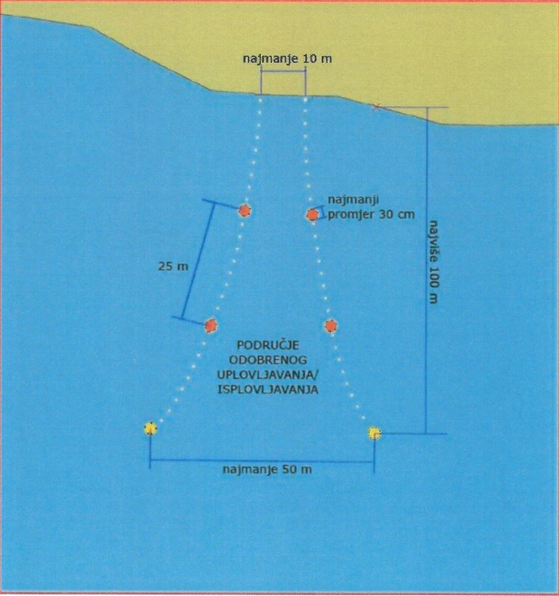

6. Potrebno je postaviti oznaku obavijesti o morskom prostoru povećanog opreza na kojemu se obavljaju sportske aktivnosti plovidbe vodenim skuterom.

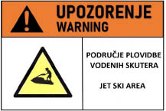

7. Zabranjeno je glisiranje i kupanje unutar postavljenog lijevka, a po isplovljenju iz lijevka vodeni skuteri ne smiju ploviti na udaljenosti manjoj od 50 metara od zaštitne plutajuće barijere plaže, niti smiju glisirati na udaljenosti manjoj od 300 metara od obale.

8.Vodenim skuterom mogu upravljati samo osobe koje posjeduju uvjerenje za voditelja brodice kategorije B. Fizička ili pravna osoba dužna je prije iznajmljivanja vodenog skutera provjeriti da li najmoprimac posjeduje odgovarajuće uvjerenje za upravljanje vodenim skuterom.

9.Vodeni skuteri moraju biti propisno opremljeni u skladu s Pravilnikom o brodicama, čamcima i jahtama ( „Narodne Novine“ br. 13/2020, 52/2020).

10. Osobe koje se nalaze na vodenom skuteru moraju imati na sebi prsluke za spašavanje i sigurnosne kacige.

11. Svaki vodeni skuter mora imati sigurnosnu narukvicu, a osobno plovilo na vodomlazni pogon namijenjeno za gospodarske svrhe mora imati i mogućnost daljinskog zaustavljanja s obale. Tijekom plovidbe sigurnosna narukvica treba biti pričvršćena na osobu koja upravlja osobnim plovilom na vodomlazni pogon.

12. Vodeni skuteri moraju biti opremljeni elektronskim sustavom upravljanja koji mora omogućiti najmanje sljedeće :

- ograničenje plovidbe na maksimalnu brzinu od 5 čv do i od poligona definiranog dozvolom na pomorskom dobru

- ograničenje brzine na 5 čv prilikom prelaska granične linije poligona;

- automatsko smanjivanje brzine na 5 čv kod kritičnog približavanja dva plovila na vodomlazni pogon koji plove unutar poligona

13. Pružanje navedenih usluga obavljati isključivo od izlaska do zalaska sunca

14. Nositelj dozvole na pomorskom dobru odgovoran je za poštivanje i primjenu ovih posebnih uvjeta, propisa o sigurnosti plovidbe, zaštite okoliša i reda na pomorskom dobru osim uvjeta pod točkom 1. i 2. ovih uvjeta, za koje odgovara Općina Starigrad.

**Uvjeti za obavljanje djelatnosti iznajmljivanja brodica na motorni pogon**

1. Općina Starigrad, dužna je morski akvatorij plaže na mikrolokaciji u: a) Starigradu – Peralište (SD-21) – akvatorij plaže k.č. 3837 k.o. Starigrad, b) Starigrad – Ulica Sv. Jurja (SD-22) – akvatorij plaže k.č. 4743 k.o. Starigrad, c) Starigrad – Mulo Marasovića (SD-24) – akvatorij plaže k.č. 3836/1 k.o. Starigrad, d) Seline – Jaz (SE-1) – akvatorij plaže ispred k.č. 2115 k.o. Seline, e) Seline – Put Bunarića (SE-3) – akvatorij plaže k.č. 3285 k.o. Seline, f) Tribanj – Duboka Krušćica (TR-3) – akvatorij plaže ispred 2218 k.o. Tribanj, ograditi zaštitnom plutajućom barijerom radi zaštite kupača, te vidljivo istaknuti pisano upozorenje o zabrani kupanja izvan ograđenog područja morskog akvatorija plaže.

2. Na izdanoj dozvoli na pomorskom dobru za obavljanje djelatnosti iznajmljivanje brodica na motorni pogon na mikrolokaciji u: a) Starigradu – Peralište (SD-21) – akvatorij plaže k.č. 3837 k.o. Starigrad, b) Starigrad – Ulica Sv. Jurja (SD-22) – akvatorij plaže k.č. 4743 k.o. Starigrad, c) Starigrad – Mulo Marasovića (SD-24) – akvatorij plaže k.č. 3836/1 k.o. Starigrad, d) Seline – Jaz (SE-1) – akvatorij plaže ispred k.č. 2115 k.o. Seline, e) Seline – Put Bunarića (SE-3) – akvatorij plaže k.č. 3285 k.o. Seline, f) Tribanj – Duboka Krušćica (TR-3) – akvatorij plaže ispred 2218 k.o. Tribanj, potrebno je istaknuti napomenu da izdana dozvola važi samo uz obvezu primjene posebnih uvjeta izdanih od Lučke kapetanije Zadar.

3. Početna pozicija s koje se može obavljati iznajmljivanje brodice na motorni pogon (dalje: početna pozicija), mora biti udaljena od zaštitne plutajuće barijere plaže najmanje 50 metara u svim smjerovima.

4. Početnu poziciju na licu mjesta određuju inspektori Lučke kapetanije Zadar, a na zahtjev nositelja dozvole na pomorskom dobru.

5. Od početne pozicije u pravcu vanjskih granica unutarnjih morskih voda, potrebno je postaviti stazu od plutajućih barijera u obliku lijevka.

Područje odobrenog uplovljavanja označava se s obje strane podjednako od baze uz obalu nanizanim plovcima u razmaku od 1 metar bijele boje, s plutačama postavljenim svakih 25 metara narančaste boje promjera ne manjeg od 30 cm, a završetak posebnim oznakama žute boje. Baza uz obalu područja odobrenog uplovljavanja/isplovljavanja širine je ne manje od 10 metara, udaljenost između posebnih oznaka na morskom ulazu ne manje od 50 m, a dužina područja od obale do ulaza u područje najviše 100 metara.

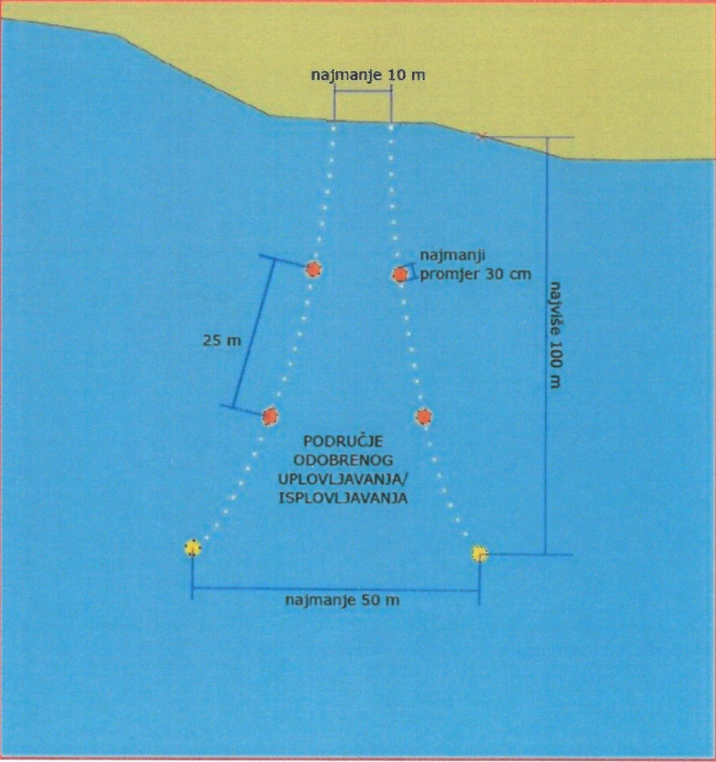

6. Potrebno je postaviti oznaku obavijesti o morskom prostoru povećanog opreza na kojemu se obavljaju sportske aktivnosti.

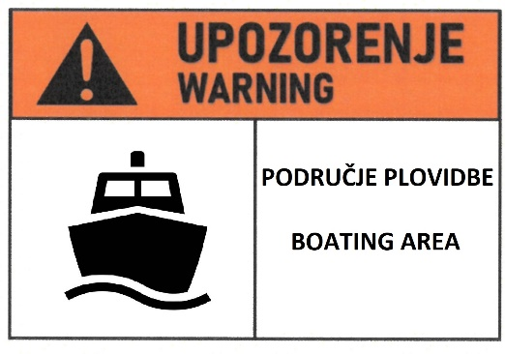

7. Zabranjeno je glisiranje i kupanje unutar postavljenog lijevka, a po isplovljenju iz lijevka sredstva za vuču ne smiju ploviti na udaljenosti manjoj od 50 metara od zaštitne plutajuće barijere plaže, niti smiju glisirati na udaljenosti manjoj od 300 metara od obale.

8. Brodicama na motorni pogon mogu upravljati samo osobe koje posjeduju odgovarajuće uvjerenje za voditelja brodice kategorije A i B.

9. Brodice na motorni pogon moraju biti propisno opremljena u skladu s Pravilnikom o brodicama, čamcima i jahtama ( „Narodne Novine“ br. 13/2020, 52/2020).

10. Sve brodice čija brzina prelazi20 čvorova mora imati sigurnosnu narukvicu. Tijekom plovidbe sigurnosna narukvica treba biti pričvršćena na osobu koja upravlja brodicom na motorni pogon.

11. Sve osobe na brodici čija brzina prelazi 20 čvorova moraju za vrijeme plovidbe nositi prsluke za spašavanje osim ako se nalaze u zatvorenom prostoru.

## 12. Nositelji dozvola na pomorskom dobru moraju se pridržavati uvjeta iz Pravilnika o uvjetima za obavljanje djelatnosti iznajmljivanja plovila sa ili bez posade i pružanje usluge smještaja gostiju na plovilu (“Narodne novine” br. 42/2017).

13. Nositelj dozvole na pomorskom dobru odgovoran je za poštivanje i primjenu ovih posebnih uvjeta, propisa o sigurnosti plovidbe, zaštite okoliša i reda na pomorskom dobru osim uvjeta pod točkom 1. i 2. ovih uvjeta, za koje odgovara Općina Starigrad.

**Uvjeti za obavljanje djelatnosti vuče plovilom:**

1. Općina Starigrad, dužna je morski akvatorij plaže na mikrolokaciji u Selinama-Jaz (SE-2) – akvatorij plaže ispred k.č. 2115 k.o. Seline ­­­­­­­, ograditi zaštitnom plutajućom barijerom radi zaštite kupača, te vidljivo istaknuti pisano upozorenje o zabrani kupanja izvan ograđenog područja morskog akvatorija plaže.

2. Na izdanoj dozvoli na pomorskom dobru za obavljanje djelatnosti iznajmljivanje sredstava za vuču na mikrolokaciji Seline-Jaz (SE-2) – akvatorij plaže ispred k.č. 2115 k.o. Seline, potrebno je istaknuti napomenu da izdana dozvola važi samo uz obvezu primjene posebnih uvjeta izdanih od Lučke kapetanije Zadar.

3. Početna pozicija s koje se može obavljati iznajmljivanje sredstava za vuču (dalje: početna pozicija), mora biti udaljena od zaštitne plutajuće barijere plaže najmanje 50 metara u svim smjerovima.

4. Početnu poziciju na licu mjesta određuju inspektori Lučke kapetanije Zadar, a na zahtjev nositelja dozvole na pomorskom dobru.

5. Od početne pozicije u pravcu vanjskih granica unutarnjih morskih voda, potrebno je postaviti stazu od plutajućih barijera u obliku lijevka.

Područje odobrenog uplovljavanja označava se s obje strane podjednako od baze uz obalu nanizanim plovcima u razmaku od 1 metar bijele boje, s plutačama postavljenim svakih 25 metara narančaste boje promjera ne manjeg od 30 cm, a završetak posebnim oznakama žute boje. Baza uz obalu područja odobrenog uplovljavanja/isplovljavanja širine je ne manje od 10 metara, udaljenost između posebnih oznaka na morskom ulazu ne manje od 50 m, a dužina područja od obale do ulaza u područje najviše 100 metara.

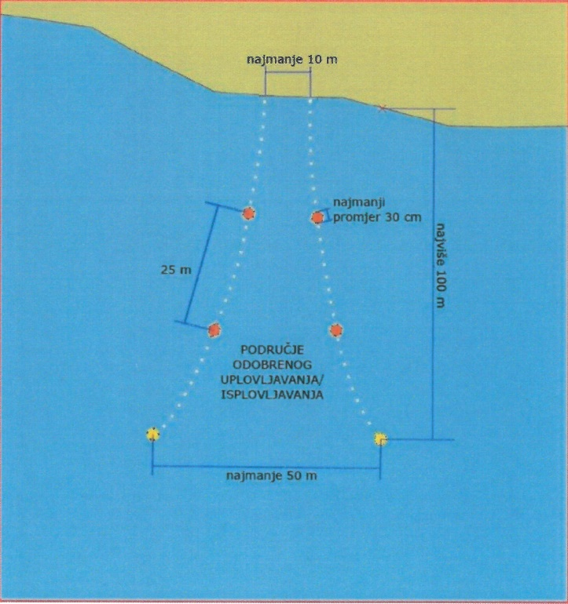

6. Potrebno je postaviti oznaku obavijesti o morskom prostoru povećanog opreza na kojemu se obavljaju sportske aktivnosti plovidbe sredstvima za vuču.

7. Zabranjeno je glisiranje i kupanje unutar postavljenog lijevka, a po isplovljenju iz lijevka sredstva za vuču ne smiju ploviti na udaljenosti manjoj od 50 metara od zaštitne plutajuće barijere plaže, niti smiju glisirati na udaljenosti manjoj od 300 metara od obale.

8. Plovilima za vuču mogu upravljati samo osobe koje posjeduju uvjerenje za voditelja brodice kategorije B., a kada povlače sredstvo za vuču moraju imati ugrađen konveksni retrovizor ili dodatnu osobu koja nadzire osobe na sredstvu za vuču.

9. Sredstva za vuču moraju biti propisno opremljena u skladu s Pravilnikom o brodicama, čamcima i jahtama ( „Narodne Novine“ br. 13/2020; 52/2020).

## 10. Nositelji dozvola na pomorskom dobru moraju se pridržavati uvjeta iz Pravilnika o uvjetima za obavljanje djelatnosti iznajmljivanja plovila sa ili bez posade i pružanje usluge smještaja gostiju na plovilu (“Narodne novine” br. 42/2017).

11. Osobe koje se nalaze na sredstvu za vuču moraju imati na sebi prsluke za spašavanje i sigurnosne kacige.

12. Nositelj dozvole na pomorskom dobru odgovoran je za poštivanje i primjenu ovih posebnih uvjeta, propisa o sigurnosti plovidbe, zaštite okoliša i reda na pomorskom dobru osim uvjeta pod točkom 1. i 2. ovih uvjeta, za koje odgovara Općina Starigrad.

**Uvjeti za obavljanje djelatnosti komercijalno – rekreacijski sadržaj aquapark:**

1. Prije postavljanja „aqua parka“ akvatorij plaže **vidljivo ograditi s morske strane** na način da se označi s obje strane podjednako od baze uz obalu nanizanim plutačama bijele boje u razmaku od maksimalno 1 metar, a završetak posebnim oznakama žute boje.

2. Sa vidljivo ograđenog akvatorija plaže, a prije postavljanja „aqua parka“, **obavezno ukloniti** sve privezane i usidrene brodice.

3. Površinu na kojoj se postavlja „aqua park“, **označiti** razvučenim konopima sa nanizanim i povezanim plutačama bijele boje s maksimalnim razmakom 1 metar. Na istaknutim mjestima aqua parka plutače moraju biti žute boje.

4. Aquapark za vrijeme rada mora biti pod stalnim nadzorom stručno osposobljenih osoba koje mogu pružiti stručnu pomoć.

5. Korisnik dozvole dužan je prije svakog iznajmljivanja sredstva aquaparka upoznati i upozoriti korisnike sa sigurnim načinom korištenja navedenih usluga.

6. Pružanje navedenih usluga obavljati isključivo od izlaska do zalaska sunca.

**Napomena:**

Za obavljanje djelatnosti iznajmljivanja sredstava (sandoline, pedaline, SUB daske, daske za jedrenje, kajak) potrebno je **predvidjeti da se obavljaju izvan morske ograde ograđene plaže*,*** a vezano za sigurnost kupača na plažama, sve sukladno odredbi članka 48. stavak 5. Pravilnika o uvjetima i načinu održavanja reda u lukama i na ostalim dijelovima unutarnjih morskih voda i teritorijalnog mora („Narodne novine“, br. 72/21).

**Članak 13.**

Rješenje o davanju dozvole na pomorskom dobru je upravni akt na temelju kojeg gospodarski subjekt stječe pravo na obavljanje djelatnosti kojom se ne ograničava opća upotreba pomorskog dobra. Izreka rješenja iz stavka sadržavati:

1. djelatnost za koju se izdaje

2. način obavljanja djelatnosti

3. opseg pomorskog dobra na kojem se djelatnost smije izvršavati

4. zabranu ograničavanja ili isključenja opće upotrebe pomorskog dobra na kojem je dozvola dana.

Dozvole na pomorskom dobru daju se na rok od dvije (2) do pet (5) godina, a iznimno se na zahtjev mogu dati na rok do dvadeset (20) dana za obavljanje privremene ili prigodne djelatnosti, samo jednom u kalendarskoj godini (kulturne, komercijalne, sportske priredbe, snimanje komercijalnog programa i sl.), uz mogućnost ograničenja opće upotrebe u smislu ograđivanja i naplate ulaska.

Dozvola na pomorskom dobru može se dati gospodarskom subjektu koji je registriran za obavljanje gospodarske djelatnosti za koju je podnio ponudu na javnom natječaju. Dozvola na pomorskom dobru se može dati samo za obavljanje djelatnosti i korištenje pomorskog dobra manjeg značaja.

Dozvola na pomorskom dobru ne može se dati ponuditelju koji je koristio pomorsko dobro bez valjane pravne osnove i/ili uzrokovao štetu na pomorskom dobru.

**Članak 14.**

Ovlaštenik dozvole na pomorskom dobru može obavljati djelatnost na pomorskom dobru samo u opsegu i pod uvjetima utvrđenim u dozvoli na pomorskom dobru.

Ovlaštenik dozvole na pomorskom dobru nema pravo sklapati ugovore s trećim osobama na temelju kojih bi treće osobe obavljale djelatnost ili dio djelatnosti iz dozvole, niti ga davatelj dozvole može na to ovlastiti. Zabrana se ne odnosi se na najam, posudbu i sl. samih sredstava kojima se obavlja djelatnost iz dozvole na pomorskom dobru.

**Članak 15.**

Javni natječaj za dodjelu dozvola na pomorskom dobru objavljuje se u „Službenom glasniku“, internetskim stranicama Općine Starigrad, Oglasnoj ploči Općine Starigrad i najmanje u jednom dnevnom listu.

Javni natječaj se provodi prikupljanjem pisanih ponuda u zatvorenim omotnicama.

Natječaj provodi Povjerenstvo, a članove Povjerenstva imenuje Općinski načelnik.

Na temelju zaprimljenih ponuda na javnom natječaju, na temelju Odluke Općinskog vijeća Općine Starigrad, rješenje o davanju dozvole na pomorskom dobru najpovoljnijem ponuditelju donosi Općinski načelnik.

**Članak 16.**

Ovlaštenik dozvole na pomorskom dobru dužan je davatelju dozvole dostaviti bjanko zadužnicu ovjerenu kod javnog bilježnika na iznos od najviše 30 % vrijednosti naknade koja se obračunava za dozvolu na pomorskom dobru. Bjanko zadužnicom kao sredstvom osiguranja ovlaštenik dozvole na pomorskom dobru daje suglasnost davatelju da se može provesti prisilna ovrha na svim njegovim računima i njegovoj cjelokupnoj pokretnoj i nepokretnoj imovini, a radi naplate dospjele, a nenaplaćene naknade za dozvolu na pomorskom dobru, za naknadu štete koja može nastati zbog neispunjenja obveza iz dozvole na pomorskom dobru te za korištenje dozvole na pomorskom dobru preko mjere te radi naplate eventualnih troškova ovrhe.

**Članak 17.**

Uz sredstvo osiguranja iz stavka 16. ovog članka, ovlaštenik dozvole na pomorskom dobru, davatelju je dužan dostaviti i Izjavu kojom se daje suglasnost pomorskom redaru za uklanjanje i odvoz na deponij svih predmeta i stvari bez provedenog upravnog postupka, ukoliko se nalaze izvan odobrene lokacije, ako se predmeti i stvari nalaze na lokaciji nakon isteka ili ukidanja dozvole na pomorskom dobru te ukoliko se na lokaciji postavljaju predmeti i stvari koje nisu odobrene dozvolom na pomorskom dobru.

**Članak 18.**

Sredstva osiguranja iz članka 16. i 17. ovlaštenik dozvole dužan je predati davatelju dozvole neposredno po donošenju Odluke Općinskog vijeća o davanju dozvole na pomorskom dobru, a najkasnije po zaprimanju rješenja o davanju dozvole na pomorskom dobru. Davatelj dozvole ovlašten je zadržati i naplatiti jamstvo za ozbiljnost ponude sve do dostave sredstva osiguranja iz članka 16. i 17.

U slučaju ne dostave jamstva iz članka 16. i 17. uopće, davatelj dozvole ovlašten je u potpunosti zadržati iznos s osnove jamstva za ozbiljnost ponude te ukinuti rješenje o davanju dozvole na pomorskom dobru.

**Članak 19.**

Javni natječaj za dodjelu dozvola na pomorskom dobru sadrži:

* oznaku mikrolokacije, djelatnost za koju se izdaje, sredstvo, način obavljanja djelatnosti, opseg pomorskog na kojem se djelatnost smije izvršavati, razdoblje na koje se dodjeljuje dozvola na pomorskom dobru,
* visinu minimalne naknade za dodjelu dozvole,
* kriterije i način ocjenjivanja ponuda,
* vrijeme i mjesto javnog otvaranja ponuda,
* rok za podnošenje ponuda na natječaj,
* naznaku sredstva osiguranja koji treba priložiti svaki ponuditelj, i to jamstvo za ozbiljnost ponude u obliku uplate garantnog pologa odnosno jamčevine, kao i podatke o računu u korist kojeg se uplaćuje jamčevina u iznosu od 10% minimalne vrijednosti naknade koja se obračunava za dozvolu na pomorskom dobru,
* odredbu da se dozvola na pomorskom dobru ne može dati ponuditelju koji je koristio pomorsko dobro bez valjane pravne osnove i/ili uzrokovao štetu na pomorskom dobru.

**Članak 20.**

Ponuda mora sadržavati:

* osnovne podatke o ponuditelju (ime i prezime, adresa, OIB za fizičku osobu, odnosno naziv, sjedište, OIB za pravnu osobe, telefon, e-adresa te drugi kontakt podaci, naziv banke i broj računa ponuditelja za povrat jamčevine u slučaju njezinog neprihvaćanja),
* oznaku mikrolokacije s površinom zauzeća na koju se odnosi ponuda, kao i rok na koji se traži,
* ponuđeni iznos naknade za korištenje,
* sve relevantne dokaze kojima ponuditelj potkrjepljuje ispunjavanje ostalih propisanih kriterija ocjenjivanja ponude,
* dokaz o registraciji djelatnosti za koju traži izdavanje dozvole na pomorskom dobru,
* dokaz o vlasništvu sredstava s kojima obavlja djelatnost na pomorskom dobru, dokaz o pravnoj osnovi korištenja sredstva koja nisu u vlasništvu podnositelja zahtjeva,
* dokaz o sposobnosti brodice/broda za plovidbu (samo u slučajevima kada dozvola traži za obavljanje brodicom/brodom),
* potvrda Jedinstvenog upravnog odjela – Odsjek za financije, gospodarstvo, plan i proračun o podmirenim svim obavezama za ozbiljnost ponude,
* dokaz o uplaćenom garantnom pologu odnosno jamčevini kao sredstvu osiguranja za ozbiljnost ponude.

Zakašnjele i nepotpune ponude se neće razmatrati.

**Članak 21.**

Kriteriji ocjenjivanja ponuda moraju biti naznačeni tekstom javnog natječaja, a određuju se prema sljedećem:

* kriterij ponuđeni iznos naknade za dozvolu na pomorskom dobru može iznositi najviše 60% ocjene ponude;
* kriterij upotreba opreme i pratećih instalacija i pružanje usluga koje na dobar i kvalitetan način uzimaju u obzir i sadrže specifičnosti i obilježja autentičnih kulturnih i prirodnih vrijednosti tog područja te koriste najviše estetske standarde ne može iznositi manje od 10% ocjene ponude;
* kriterij upotreba opreme i pratećih instalacija i pružanje usluga koje koriste ekološki prihvatljive materijale ne može iznositi manje od 10% ocjene ponude;
* upotreba opreme i pratećih instalacija i pružanje usluga koje koriste materijale i predmete s certifikatom kvalitete prema europskim propisima ne može iznositi manje od 10% ocjene ponude;
* kriterij vremensko razdoblje obavljanja djelatnosti temeljem dozvole (duži period obavljanja djelatnosti koji pospješuje izvansezonsku ponudu nosi veći broj bodova) ne može iznositi manje od 10% ocjene ponude;
* kriterij prethodno iskustvo i dobro i odgovorno obavljanje djelatnosti, odnosno korištenje pomorskog dobra ne može iznositi više od 10 % ocjene ponude;
* kriterij veći ili inovativni razvoj turističke ponude u usporedbi s postojećom ne može iznositi više od 10 % ocjene ponude.

Kriteriji ocjenjivanja iz stavka 1. ovog članka određuju se pojedinačno za svaku mikrolokaciju koja je predmet javnog natječaja za davanje dozvole na pomorskom dobru, a uzimajući u obzir vrstu i sadržaj djelatnosti koja je za pojedinu mikrolokaciju propisana, s time da nije dozvoljeno korištenje različitih kriterija za mikrolokacije na kojima se obavlja istovjetna djelatnost.

Minimalna godišnja naknada za dodjelu dozvole na pomorskom dobru može se iznimno umanjiti za 30 % od propisane Uredbom o vrstama djelatnosti i visini minamalne naknade za dodjelu dozvola na pomorskom dobru u ponovljenom natječaju ako temeljem provedenog javnog natječaja za djelatnost, koja je od važnosti za davatelja dozvole, nije zaprimljena niti jedna ponuda.

**VII. PLAN NADZORA OVLAŠTENIKA DOZVOLA NA POMORSKOM DOBRU**

**Članak 22.**

Red na pomorskom dobru, u smislu cjelovitog sustava mjera i radnji kojima se osigurava zaštita i održavanje pomorskog dobra u općoj uporabi provode pomorski redari koji imaju ovlasti obavljanja nadzora nad provedbom reda na pomorskom dobru.

**Članak 23.**

Ovlašteni službenici Jedinstvenog upravnog odjela - Odsjeka za komunalne poslove i prostorno planiranje Općine Starigrad (pomorski redari) vršit će kontrolu poštivanja opsega i granica korištenja pomorskog dobra utvrđenim u rješenju o davanju dozvole na pomorskom dobru. Ukoliko se utvrdi da se pomorsko dobro koristi izvan opsega i uvjeta utvrđenih u dozvoli na pomorskom dobru i/ili da ovlaštenik dozvole na pomorskom dobru ograničava opću upotrebu, načelnik će donijeti rješenje o ukidanju dozvole na pomorskom dobru.

**Članak 24.**

Ovlaštenik dozvole na pomorskom dobru dužan je uvažiti opći javni interes i značaj pomorskog dobra, propise o sigurnosti plovidbe, zaštiti okoliša i reda na pomorskom dobru.

**VIII. ZAVRŠNE ODREDBE**

**Članak 25.**

Po provedbi javnog savjetovanja Plan upravljanja pomorskim dobrom na području Općine Starigrad donosi Općinsko vijeće Općine Starigrad, te se isti dostavlja Zadarskoj županiji i nadležnoj lučkoj kapetaniji radi davanja suglasnosti.

Po dobivenim suglasnostima, Plan će se objaviti u „Službenom glasniku Zadarske županije“ te na internetskim stranicama Općine Starigrad.

Plan upravljanja pomorskim dobrom na području općine Starigrad za razdoblje 2024. – 2028. stupa na snagu osmog dana od dana objave u „Službenom glasniku Zadarske županije“.

PREDSJEDNIK

Marko Marasović

Prilozi: 1. Grafički prikaz lokacija na digitalnom ortofoto snimku s uklopljenim katastarskim stanjem.